UNIVERSITÉ CHEIKH ANTA DIOP DE DAKAR
FACULTÉ DES SCIENCES ET TECHNIQUES (FST)
Département de Mathématique-Informatique
LICENCE 3 INFORMATIQUE
RAPPORT DE STAGE

Conception et développement d'une application de gestion de la vente et de la location de véhicules : cas de Fraternité Services

Présenté par
Cheikh Ahmadou Bamba DIALLO
Encadreur :
Ibrahima LO, Ingénieur Logiciel, Enseignant
Structure d'accueil : Fraternité Services
Année universitaire 2025 - 2026

Remerciements
Je tiens à exprimer ma sincère gratitude à toutes les personnes qui ont contribué, de près ou de loin, à la réalisation de ce stage et à la rédaction de ce rapport.
Mes remerciements vont en premier lieu à M. Ibrahima LO, Ingénieur Logiciel et enseignant, pour son encadrement rigoureux, sa disponibilité et ses conseils avisés tout au long de ce travail. Sa vision technique et pédagogique a été déterminante dans la construction méthodique de ce projet.
Je remercie également l'ensemble du corps professoral du Département de Mathématique-Informatique de la Faculté des Sciences et Techniques de l'Université Cheikh Anta Diop de Dakar, pour la qualité de la formation reçue durant ce cycle de Licence.
Je remercie chaleureusement l'équipe de Fraternité Services pour son accueil, sa confiance et pour m'avoir permis de découvrir concrètement les enjeux de la gestion d'un pôle d'activité automobile, condition essentielle à la bonne compréhension du besoin métier traité dans ce rapport.
Enfin, je remercie ma famille et mes proches pour leur soutien constant durant cette période de stage.

Sommaire
Remerciements 2
Sommaire 3
Introduction générale 5
Chapitre 1 — Introduction générale au stage 6
1.1 Présentation de l'entreprise d'accueil 6
1.2 Contexte du projet 6
1.3 Sujet du stage 7
1.4 Objectifs du stage 7
Chapitre 2 — Travaux réalisés 8
2.1 Méthode de gestion de projet 8
2.2 Analyse et conception 8
2.2.1 Diagramme de contexte 8
2.2.2 Diagramme de paquetage 9
2.2.3 Diagrammes de cas d'utilisation 10
2.2.4 Diagramme d'activité — Processus de vente 11
2.2.5 Diagramme de séquence — Création d’une location 12
2.2.6 Diagramme de classes 13
2.3 Outils et technologies utilisés 14
2.4 Présentation de l’application développée 15
2.4.1 Authentification et gestion des rôles 15
2.4.2 Tableau de bord 15
2.4.3 Module Véhicules 15
2.4.4 Module Clients 15
2.4.5 Module Ventes 16
2.4.6 Module Locations 16
2.4.7 Qualité et fiabilité 16
Chapitre 3 — Bilan du stage 17
3.1 Récapitulatif des objectifs 17
3.2 Intérêts personnels 17
3.3 Intérêts pour l’entreprise 17
Conclusion générale 19
Annexes 20
Annexe A — Manuel d'installation de l'application 20
Annexe B — Extraits de code source commentés 20
Annexe C — Glossaire 21
Annexe D — Bibliographie et webographie 21

Introduction générale
Le secteur de l'automobile occupe une place croissante dans le tissu économique sénégalais, porté par une demande soutenue en matière d'achat et de location de véhicules, tant pour les particuliers que pour les professionnels. Les structures qui opèrent dans ce secteur doivent aujourd'hui composer avec un volume d'informations croissant : disponibilité des véhicules, suivi des clients, gestion des transactions de vente, contrats de location, échéances, etc. Lorsque ce suivi repose sur des supports manuels ou des outils bureautiques généralistes (tableurs, cahiers de suivi), il devient rapidement source d'erreurs, de pertes d'information et de retards dans la prise de décision.
C'est dans ce contexte que s'inscrit le présent stage de fin de cycle de Licence 3 Informatique, réalisé au sein de Fraternité Services, une structure sénégalaise multi-activités qui a ouvert un pôle dédié à la vente et à la location de véhicules. L'objectif de ce stage a été de concevoir et développer une application de gestion dédiée à ce pôle d'activité, permettant de centraliser le suivi du parc automobile, des clients, des ventes et des locations, et d'offrir une vue d'ensemble de l'activité à travers un tableau de bord.
Ce rapport rend compte de la démarche suivie et des travaux réalisés durant ce stage. Il s'articule en trois chapitres. Le premier chapitre présente l'entreprise d'accueil, le contexte, le sujet et les objectifs du stage. Le deuxième chapitre détaille les travaux réalisés : méthodologie de gestion de projet, analyse et conception du système, outils et technologies mobilisés, ainsi qu'une présentation de l'application développée. Le troisième chapitre dresse le bilan du stage, tant sur le plan personnel que pour la structure d'accueil. Le rapport se termine par une conclusion générale et des annexes techniques, dont le manuel d'installation de l'application.

Chapitre 1 — Introduction générale au stage

1.1 Présentation de l'entreprise d'accueil
Fraternité Services est une structure sénégalaise basée à Dakar, active depuis 2024, organisée autour de plusieurs pôles de prestations complémentaires : la sérigraphie (impression textile, objets publicitaires, signalétique), l'infographie (conception de logos, flyers, affiches, chartes graphiques), les services informatiques (maintenance, réseaux, développement web) et, depuis peu, un pôle Automobile dédié à la vente et à la location de véhicules.
Cette diversification permet à la structure de répondre à des besoins variés de sa clientèle tout en mutualisant une partie de ses ressources humaines et de sa communication. La structure reste de taille modeste, avec une équipe polyvalente et resserrée, ce qui explique la nécessité de disposer d'outils numériques simples et efficaces pour ne pas alourdir la charge de gestion administrative des collaborateurs. Le pôle Automobile, sujet de ce stage, est encore jeune : il gère un parc de véhicules destinés à la vente ou à la location de courte et moyenne durée, principalement pour une clientèle locale.
Sur le plan organisationnel, l'activité du pôle Automobile repose sur deux profils d'intervenants complémentaires : un responsable qui supervise l'ensemble des opérations et dispose d'un accès complet à la gestion de la structure (profil « administrateur » dans l'application), et un ou plusieurs gestionnaires qui assurent le suivi quotidien des véhicules, des clients et des transactions (profil « gestionnaire »).

1.2 Contexte du projet
Avant ce stage, le suivi du parc automobile de Fraternité Services reposait sur des moyens manuels : notes, échanges téléphoniques et, au mieux, un tableur non structuré. Cette organisation posait plusieurs difficultés concrètes : absence de vision consolidée sur la disponibilité réelle des véhicules, risque de double réservation d'un même véhicule pour une vente et une location, absence d'historique fiable des transactions par client, et impossibilité de produire rapidement un indicateur de chiffre d'affaires ou de taux d'occupation du parc.
Le besoin exprimé par la structure était donc de disposer d'un outil numérique centralisé, accessible en interne, permettant d'enregistrer et de suivre : le parc de véhicules avec leur statut en temps réel (disponible, vendu, loué, en maintenance), le fichier client, les ventes réalisées et les contrats de location en cours, passés ou à venir, ainsi qu'un tableau de bord synthétique de l'activité.
Ce projet a été conduit seul, en autonomie, avec un encadrement méthodologique et technique assuré par M. Ibrahima Lo. Aucune application équivalente n'existait préalablement au sein de la structure : il s'agissait donc d'une conception ex nihilo, du recueil du besoin jusqu'au déploiement d'une version fonctionnelle.

1.3 Sujet du stage
Le sujet du stage peut se formuler ainsi : « Conception et développement d'une application web de gestion de la vente et de la location de véhicules, appliquée au cas de Fraternité Services ». Concrètement, il s'agissait de construire, de bout en bout, un système d'information permettant à la structure de gérer numériquement son activité automobile : de l'ajout d'un véhicule au parc jusqu'à l'enregistrement d'une vente ou d'une location, en passant par la gestion du fichier client et le suivi de l'activité via un tableau de bord.
Ce sujet a permis de mobiliser l'ensemble des compétences acquises durant le cycle de Licence en informatique : modélisation de données, conception orientée objet, développement web (backend et frontend), gestion de bases de données relationnelles, ainsi que des pratiques professionnelles telles que le versionnement de code et la rédaction de documentation technique.

1.4 Objectifs du stage
Les objectifs assignés pour ce stage peuvent se résumer comme suit :
- Analyser le besoin métier du pôle Automobile de Fraternité Services et le traduire en spécifications fonctionnelles claires.
- Concevoir un modèle de données cohérent pour représenter les véhicules, les clients, les ventes et les locations, ainsi que les règles métier associées (statuts, calculs automatiques).
- Développer une application web complète, sécurisée par authentification, avec une gestion différenciée des rôles (administrateur / gestionnaire).
- Mettre en place une interface utilisateur claire, professionnelle et adaptée à un usage quotidien par des utilisateurs non techniciens.
- Fournir un tableau de bord de suivi de l'activité (véhicules disponibles, loués, chiffre d'affaires ventes et locations).
- Documenter le projet afin d'en garantir la maintenabilité et la prise en main par la structure d'accueil.
Chacun de ces objectifs a été atteint durant la période de stage, comme détaillé dans le chapitre suivant.

Chapitre 2 — Travaux réalisés

2.1 Méthode de gestion de projet
Compte tenu de la taille du projet et du fait qu'il ait été mené par un seul développeur en lien direct avec l'encadreur, une approche agile allégée, inspirée de Kanban, a été retenue plutôt qu'un cadre Scrum complet (qui suppose une équipe pluridisciplinaire et des cérémonies collectives peu pertinentes ici).
Le travail a été organisé en un tableau Kanban à quatre colonnes (À faire, En cours, À vérifier, Terminé), décliné par lot fonctionnel : authentification, gestion des véhicules, gestion des clients, gestion des ventes, gestion des locations, tableau de bord, puis documentation et déploiement. Cette organisation a permis de livrer des incréments fonctionnels testables à chaque étape plutôt que d'attendre une version finale monolithique, réduisant ainsi le risque de régression et facilitant les points de validation avec l'encadreur.
Chaque lot a suivi le même cycle : conception du modèle de données concerné, développement du contrôleur et des règles métier, développement de l'interface, puis vérification fonctionnelle avant de passer au lot suivant. Le code a été versionné avec Git dès le début du projet, avec des commits ciblés par fonctionnalité, ce qui constitue à la fois une bonne pratique de développement et une traçabilité utile pour ce rapport.

2.2 Analyse et conception
La phase de conception a permis de traduire le besoin métier en un modèle de données et une architecture applicative. Les diagrammes UML suivants illustrent les différentes vues du système.

2.2.1 Diagramme de contexte
Le diagramme de contexte ci-dessous situe l'application par rapport à ses utilisateurs directs et à la base de données. Deux profils d'acteurs interagissent avec le système : le Gestionnaire, qui assure la gestion courante (véhicules, clients, ventes, locations), et l'Administrateur, qui dispose en plus des mêmes droits que le gestionnaire du pouvoir de créer de nouveaux comptes utilisateurs.
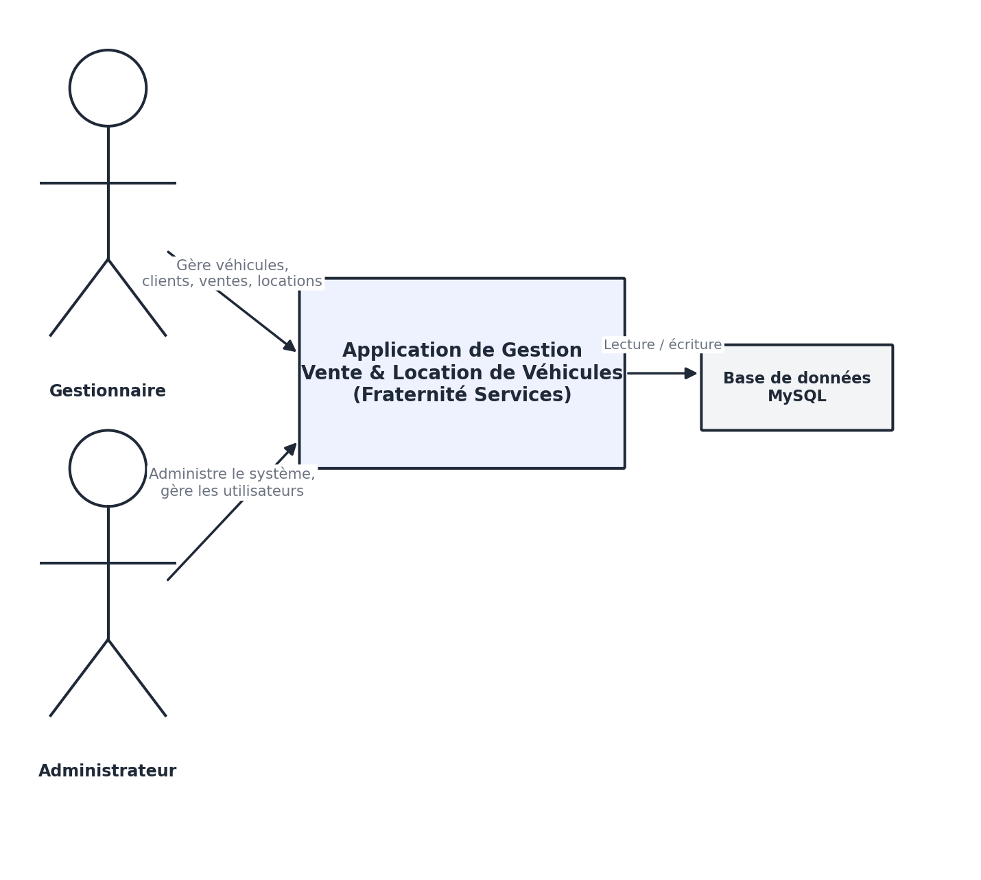
Figure 1 — Diagramme de contexte

2.2.2 Diagramme de paquetage
L'application est structurée en six paquetages fonctionnels faiblement couplés, chacun correspondant à un contrôleur et à son ensemble de vues dédiées. Les paquetages Ventes et Locations dépendent des paquetages Véhicules et Clients (une vente ou une location référence toujours un véhicule et un client existants), et le paquetage Tableau de bord agrège des données issues des paquetages Véhicules, Ventes et Locations.
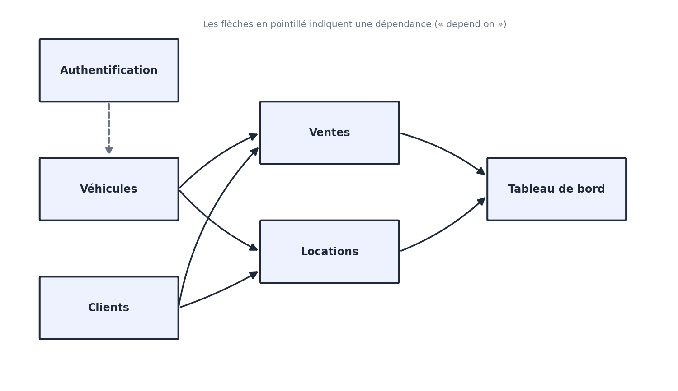
Figure 2 — Diagramme de paquetage

2.2.3 Diagrammes de cas d'utilisation
Deux diagrammes de cas d'utilisation ont été réalisés afin de couvrir l'ensemble des fonctionnalités du système : le premier centré sur la gestion du parc automobile et des clients, le second sur la gestion des transactions (ventes et locations) et le suivi de l'activité.
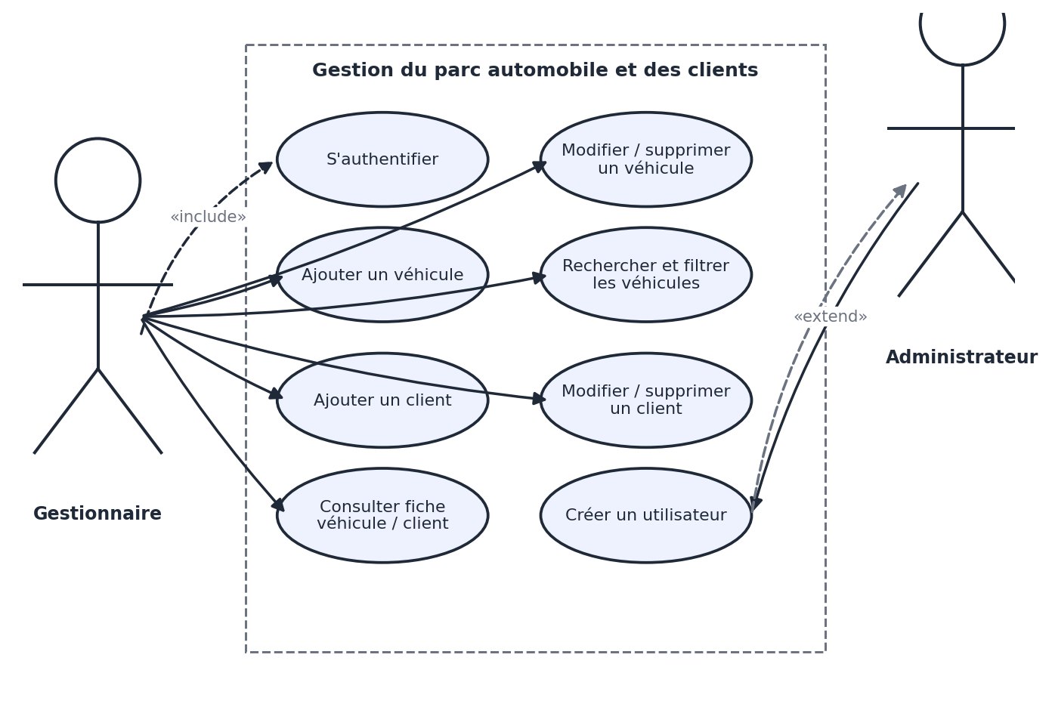
Figure 3 — Diagramme de cas d'utilisation : gestion du parc automobile et des clients
Description textuelle du cas d'utilisation « Ajouter un véhicule » :
- Acteur principal : Gestionnaire ou Administrateur.
- Pré-condition : l'utilisateur est authentifié.
- Scénario nominal : l'utilisateur accède au formulaire d'ajout de véhicule, renseigne les caractéristiques du véhicule (marque, modèle, année, immatriculation, prix, statut), puis valide. Le système vérifie l'unicité de l'immatriculation et enregistre le véhicule avec le statut « disponible » par défaut.
- Scénario alternatif : si l'immatriculation existe déjà ou si un champ obligatoire est manquant, le système affiche un message d'erreur et invite l'utilisateur à corriger sa saisie.
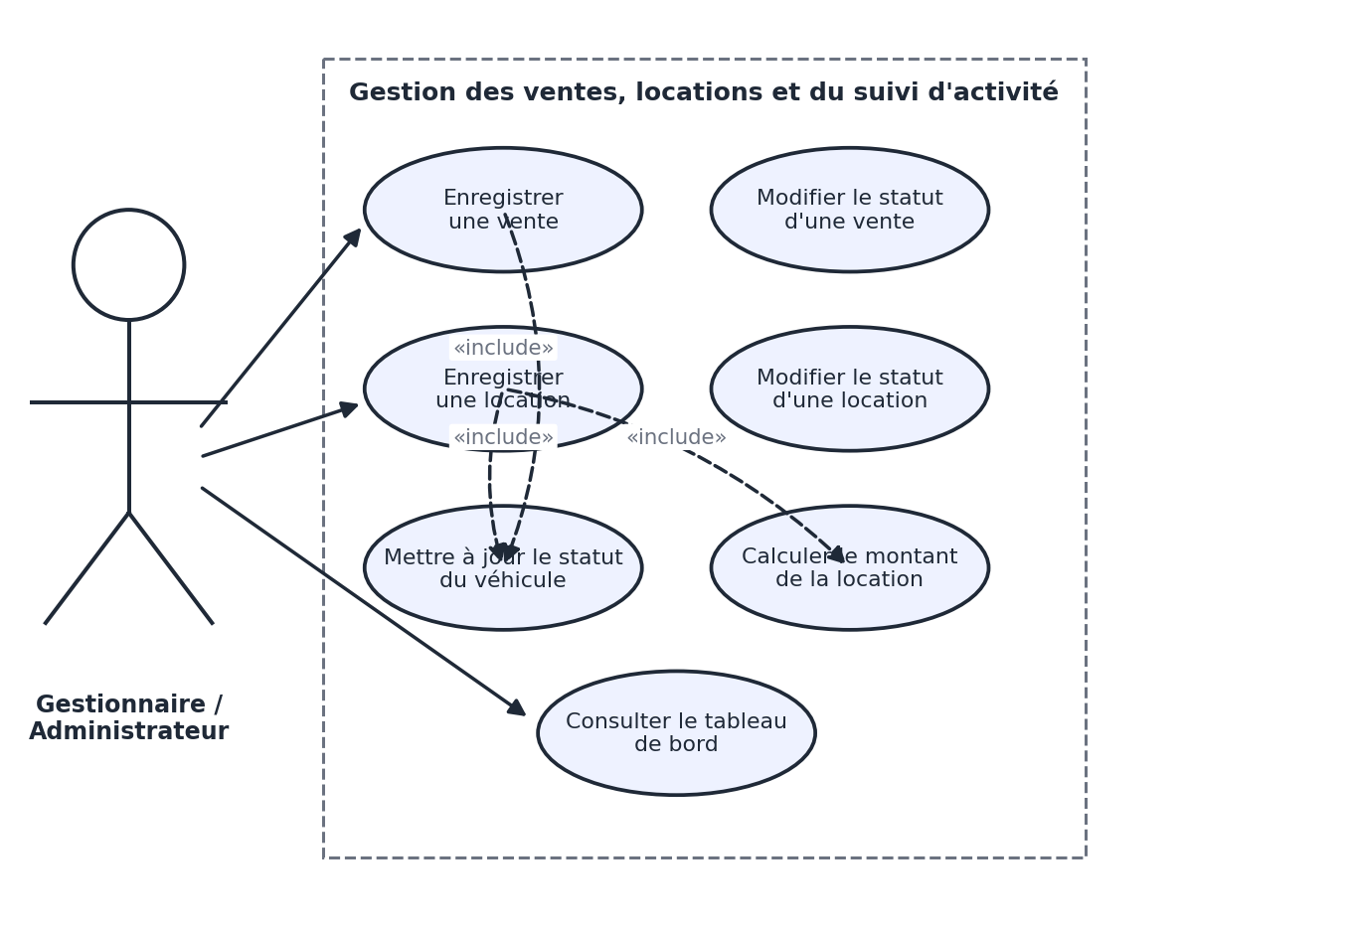
Figure 4 — Diagramme de cas d'utilisation : gestion des ventes, locations et suivi d'activité

2.2.4 Diagramme d'activité — Processus de vente
Le diagramme d'activité ci-dessous modélise le processus métier d'enregistrement d'une vente, y compris la règle de gestion selon laquelle le statut du véhicule est automatiquement mis à jour lorsque la vente est marquée comme payée.
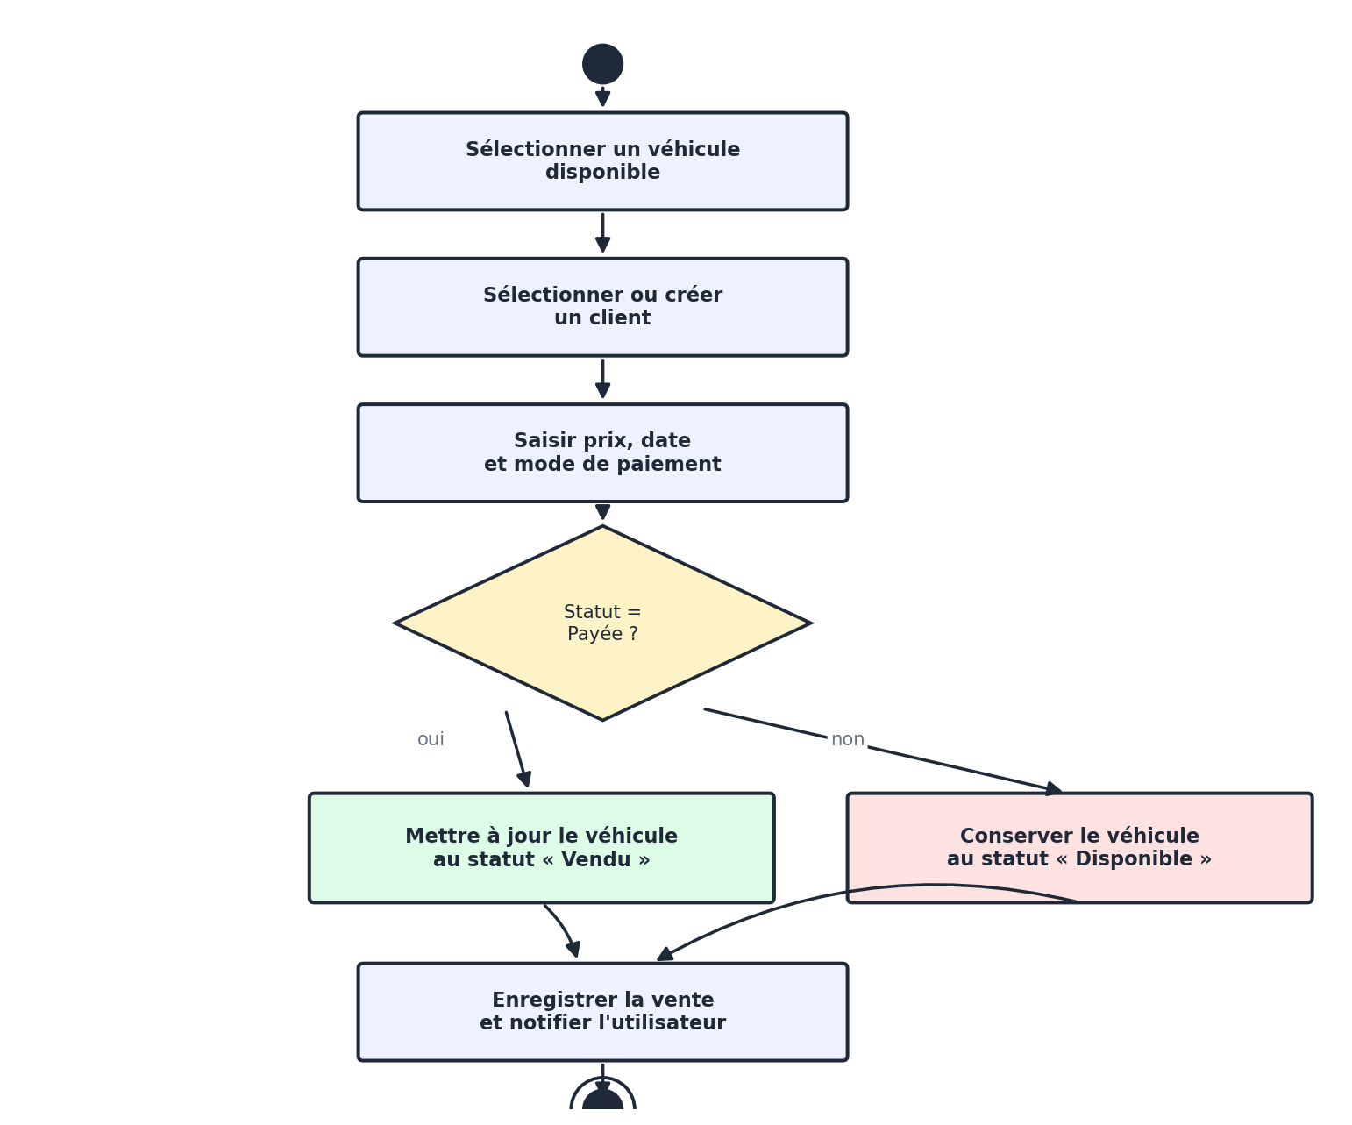
Figure 5 — Diagramme d'activité du processus de vente

2.2.5 Diagramme de séquence — Création d’une location
Le diagramme de séquence suivant illustre les échanges entre les différents composants logiciels lors de la création d'une location : l'interface transmet la requête au contrôleur, qui calcule le montant total à partir du nombre de jours et du prix journalier, enregistre la location, puis met à jour le statut du véhicule concerné.
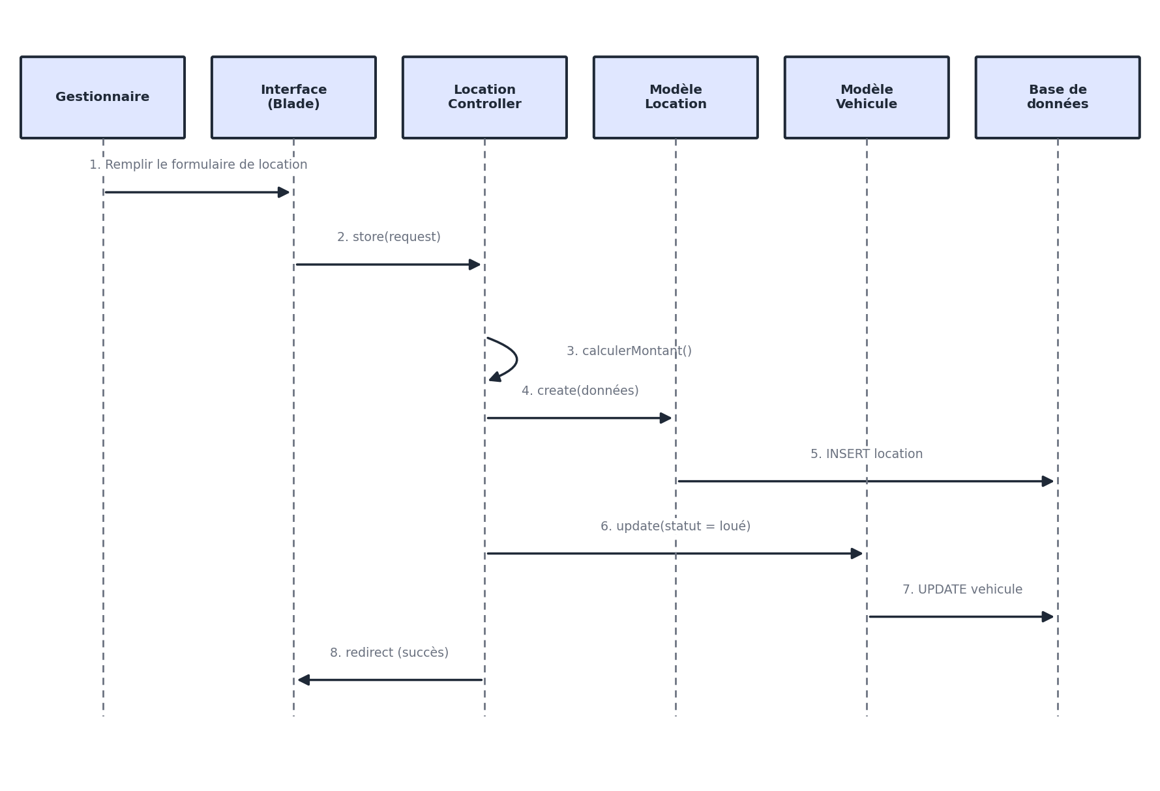
Figure 6 — Diagramme de séquence de la création d’une location

2.2.6 Diagramme de classes
Le diagramme de classes ci-dessous représente le modèle de données central de l'application. Les classes Vente et Location constituent le cœur métier : chacune est reliée à un véhicule, un client et l'utilisateur ayant enregistré l'opération.
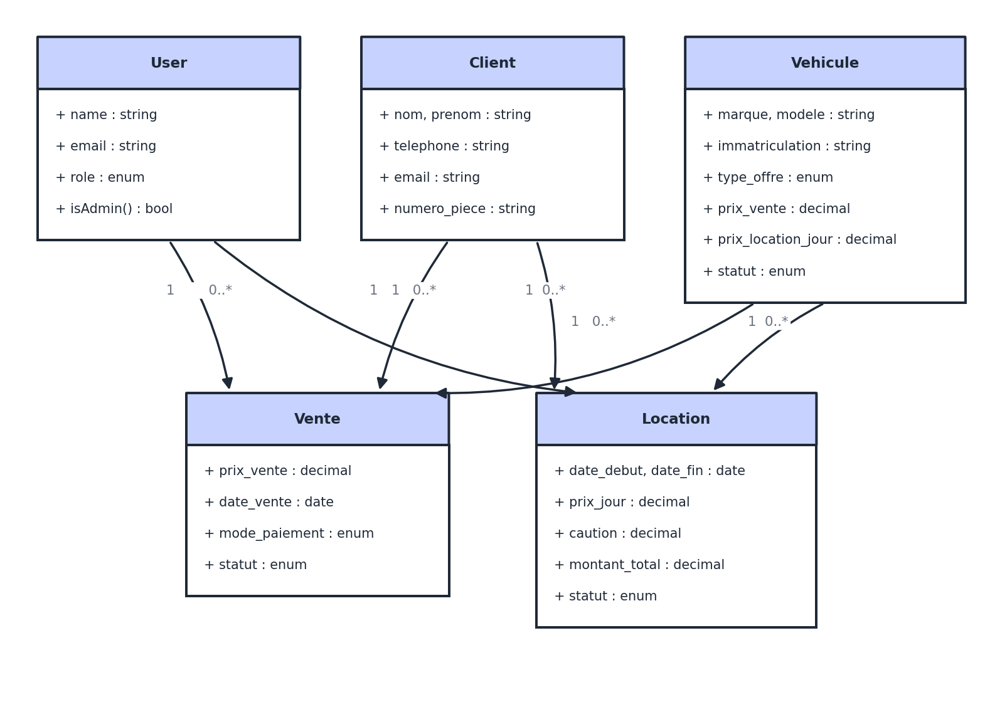
Figure 7 — Diagramme de classes

2.3 Outils et technologies utilisés
Le profil retenu pour ce stage étant orienté développement web full-stack, les outils suivants ont été mobilisés :
Catégorie | Outil / Technologie | Usage dans le projet
Langage backend | PHP 8.2 | Langage support du framework Laravel
Framework backend | Laravel 12 | Routage, ORM Eloquent, migrations, authentification (Breeze), validation
Base de données | MySQL / MariaDB | Stockage relationnel des véhicules, clients, ventes, locations, utilisateurs
Frontend | Blade, Tailwind CSS, Alpine.js | Gabarits de vues, mise en forme de l'interface, interactions légères (menu, modales)
Versionnement | Git / GitHub | Suivi des modifications, historique des commits, hébergement du dépôt
Environnement local | XAMPP (Apache/MySQL), Composer, npm | Serveur de développement local et gestion des dépendances
Outil de conception | Diagrammes UML (contexte, paquetage, cas d'utilisation, activité, séquence, classes) | Modélisation du système avant développement
Le choix de Laravel se justifie par la richesse de son écosystème pour ce type d'application de gestion (CRUD) : ORM Eloquent facilitant la manipulation des relations entre véhicules, clients, ventes et locations, système de migrations garantissant la reproductibilité du schéma de base de données, et module d'authentification Breeze permettant une mise en place rapide et sécurisée de la connexion utilisateur.

2.4 Présentation de l’application développée
L'application, nommée « Fraternité Services Auto », se présente sous la forme d'une interface web accessible après authentification. Elle est structurée autour de cinq modules principaux, accessibles depuis un menu latéral persistant.

2.4.1 Authentification et gestion des rôles
L'accès à l'application est protégé par un écran de connexion (email / mot de passe). Deux rôles ont été implémentés : « administrateur », qui dispose de l'ensemble des droits, y compris la création de nouveaux comptes utilisateurs ; et « gestionnaire », qui dispose des droits de gestion courante sur les véhicules, clients, ventes et locations. L'inscription publique a volontairement été désactivée : seul un administrateur peut créer un nouveau compte, ce qui correspond à un usage interne et sécurisé, adapté à une petite structure.

2.4.2 Tableau de bord
La page d'accueil de l'application présente une synthèse de l'activité : nombre de véhicules disponibles, nombre de véhicules actuellement loués, chiffre d'affaires cumulé des ventes payées, chiffre d'affaires cumulé des locations en cours ou terminées, ainsi que les cinq dernières ventes et les cinq dernières locations enregistrées. Cette vue permet à un responsable d'obtenir en un coup d'œil un état de l'activité, sans avoir à consulter chaque module séparément.

2.4.3 Module Véhicules
Ce module permet d'ajouter, consulter, modifier et supprimer un véhicule. Chaque fiche véhicule comporte la marque, le modèle, l'année, l'immatriculation (unique), la couleur, le type de carburant, la transmission, le kilométrage, le type d'offre (vente, location, ou les deux), le ou les prix associés, ainsi qu'un statut (disponible, vendu, loué, en maintenance, indisponible). La liste des véhicules peut être filtrée par statut et recherchée par marque, modèle ou immatriculation.

2.4.4 Module Clients
Ce module centralise le fichier client : identité, coordonnées (téléphone, adresse, email), numéro de pièce d'identité, et historique complet des ventes et locations associées à chaque client, consultable depuis sa fiche.

2.4.5 Module Ventes
Ce module permet d'enregistrer une vente en associant un véhicule disponible à un client, avec le prix de vente, la date, le mode de paiement et le statut de la transaction (en attente, payée, annulée). Une règle de gestion automatique met à jour le statut du véhicule à « vendu » dès que la vente est marquée comme payée, évitant ainsi qu'un véhicule déjà vendu ne soit proposé à nouveau.

2.4.6 Module Locations
Ce module permet de créer un contrat de location en précisant le véhicule, le client, les dates de début et de fin, le prix journalier et la caution. Le montant total est calculé automatiquement par le système à partir du nombre de jours de location. Comme pour les ventes, le statut du véhicule est automatiquement synchronisé avec le statut de la location (« loué » lorsque la location est en cours, « disponible » lorsqu'elle se termine ou est annulée).

2.4.7 Qualité et fiabilité
L'ensemble des règles de validation métier (champs obligatoires, unicité de l'immatriculation, cohérence des dates de location, valeurs autorisées pour les statuts) est appliqué côté serveur avant tout enregistrement en base de données. Une suite de vingt-six tests automatisés couvre les principaux scénarios d'authentification, de gestion des utilisateurs et de profil, garantissant la non-régression du système lors des évolutions futures.

Chapitre 3 — Bilan du stage

3.1 Récapitulatif des objectifs
Objectif | Statut | Commentaire
Analyser le besoin métier | Atteint | Besoin formalisé avec le contexte de Fraternité Services
Concevoir le modèle de données | Atteint | 4 entités métier + utilisateurs, relations et règles de gestion
Développer l'application | Atteint | CRUD complet sur les 4 modules, authentification par rôle
Interface utilisateur professionnelle | Atteint | Interface sur mesure, sans composants génériques
Tableau de bord | Atteint | Statistiques clés et dernières opérations
Documentation | Atteint | README d'installation et présent rapport

3.2 Intérêts personnels
Sur le plan technique, ce stage a permis d'approfondir la maîtrise du framework Laravel, en particulier la gestion des relations Eloquent, le système de migrations, la validation des données et la mise en place d'une authentification avec gestion de rôles. Il a également été l'occasion de structurer une interface utilisateur cohérente et professionnelle avec Tailwind CSS, en s'écartant des composants par défaut pour proposer une expérience soignée et adaptée à un usage métier réel.
Sur le plan méthodologique, la conduite du projet en autonomie, de l'analyse du besoin jusqu'au déploiement, a renforcé ma capacité à planifier un développement par lots fonctionnels, à documenter mes choix de conception et à anticiper les règles de gestion métier avant l'écriture du code.
Sur le plan humain, les échanges réguliers avec l'encadreur et avec l'équipe de Fraternité Services ont été l'occasion de traduire des besoins exprimés en langage métier en spécifications techniques précises, une compétence essentielle pour tout futur ingénieur logiciel amené à travailler au contact d'utilisateurs non techniciens.

3.3 Intérêts pour l’entreprise
Pour Fraternité Services, ce stage se traduit par la livraison d'un outil numérique opérationnel qui remplace un suivi jusque-là manuel et fragmenté. Le pôle Automobile dispose désormais d'une vision centralisée et fiable de son parc de véhicules, de son fichier client et de son activité (ventes et locations), ce qui réduit le risque d'erreurs (par exemple, la double affectation d'un véhicule) et permet une prise de décision plus rapide grâce au tableau de bord.
L'application, hébergée sur un dépôt Git dédié et accompagnée d'un manuel d'installation détaillé, pourra être reprise et maintenue par la structure ou par un futur développeur sans dépendre de la présence du stagiaire. Elle constitue également une base extensible pour d'éventuelles évolutions futures : facturation, gestion de la maintenance des véhicules, ou ouverture d'un espace client en ligne.

Conclusion générale
Ce stage de fin de Licence 3 Informatique, réalisé au sein de Fraternité Services, a permis de conduire un projet complet de conception et de développement d'une application de gestion métier, de l'analyse du besoin jusqu'au déploiement d'une version fonctionnelle et documentée.
L'application développée répond aux besoins exprimés par la structure d'accueil : centralisation du suivi du parc automobile, du fichier client, des ventes et des locations, avec des règles de gestion automatisées et un tableau de bord de pilotage de l'activité. Elle a été conçue selon une architecture claire, documentée par un ensemble de diagrammes UML, et développée avec des outils modernes et largement adoptés dans l'industrie du développement web.
Au-delà de la réalisation technique, ce stage a été une expérience formatrice sur le plan méthodologique et humain, confirmant l'intérêt d'une approche progressive et rigoureuse dans la conduite d'un projet logiciel, de la modélisation à la mise en production. Les pistes d'évolution identifiées (facturation, gestion de la maintenance, espace client) constituent des perspectives concrètes pour la poursuite de ce travail au sein de Fraternité Services.

Annexes

Annexe A — Manuel d'installation de l'application
L'application est disponible publiquement sur le dépôt GitHub suivant : https://github.com/Robsroberto/fraternite-services-auto
Prérequis : PHP >= 8.2, Composer 2.x, MySQL/MariaDB, Node.js >= 18 et npm.
Étapes d'installation :
- 1. Cloner le dépôt : git clone https://github.com/Robsroberto/fraternite-services-auto.git
- 2. Installer les dépendances : composer install puis npm install
- 3. Configurer l'environnement : cp .env.example .env puis php artisan key:generate
- 4. Renseigner les identifiants de connexion à la base de données dans le fichier .env
- 5. Créer la base de données (ex. : fraternite_auto) puis exécuter php artisan migrate --seed
- 6. Compiler les assets : npm run build
- 7. Démarrer le serveur local : php artisan serve, puis ouvrir http://localhost:8000
Deux comptes de démonstration sont créés automatiquement par le seeder :
Rôle | Email | Mot de passe
Administrateur | admin@fraternite-services.sn | password
Gestionnaire | gestion@fraternite-services.sn | password
Le détail complet de l'installation, de la structure du projet et du modèle de données figure dans le fichier README.md à la racine du dépôt.

Annexe B — Extraits de code source commentés
Extrait 1 — Migration de la table des véhicules (database/migrations) :
Schema::create('vehicules', function (Blueprint $table) {
$table->id();
$table->string('marque');
$table->string('modele');
$table->unsignedSmallInteger('annee');
$table->string('immatriculation')->unique();
$table->enum('type_offre', ['vente','location','vente_location']);
$table->decimal('prix_vente', 12, 2)->nullable();
$table->decimal('prix_location_jour', 10, 2)->nullable();
$table->enum('statut', ['disponible','vendu','loue','maintenance','indisponible']);
$table->timestamps();
});
Extrait 2 — Règle de gestion : mise à jour du statut du véhicule lors du calcul du montant d'une location (app/Http/Controllers/LocationController.php) :
private function calculerMontant(array $data): float
{
$debut = Carbon::parse($data["date_debut"]);
$fin = Carbon::parse($data["date_fin"]);
$jours = max(1, $debut->diffInDays($fin) + 1);
return round($jours * (float) $data["prix_jour"], 2);
}
Extrait 3 — Synchronisation du statut du véhicule après enregistrement d'une vente :
$vente = Vente::create($data);
if ($vente->statut === "payee") {
$vente->vehicule->update(["statut" => "vendu"]);
}

Annexe C — Glossaire
Terme | Définition
CRUD | Create, Read, Update, Delete — les quatre opérations de base sur une donnée
ORM | Object-Relational Mapping — technique associant les objets d'un langage aux tables d'une base de données relationnelle
Migration | Script versionné décrivant l'évolution du schéma d'une base de données
Middleware | Filtre exécuté avant/après une requête HTTP (ex. : vérification d'authentification)
Framework | Cadre de développement logiciel fournissant une architecture et des outils réutilisables

Annexe D — Bibliographie et webographie
- Documentation officielle de Laravel — https://laravel.com/docs
- Documentation officielle de Tailwind CSS — https://tailwindcss.com/docs
- Documentation officielle de MySQL — https://dev.mysql.com/doc/
- Canevas de rédaction du rapport de stage, Département de Mathématique-Informatique, UCAD/FST.

